


数据结构课程实践报告

题目 | ： | 3 校园导游系统
指导老师 | ： | 甄倩倩
班 级 | ： | 2018级软件工程1班
日 期 | ： | 2019年06月21日
成 员： |  | 学 号 | 姓 名 | 成绩
 |  | 184804013 | 马海力
 |  | 184804005 | 崔小玉
 |  | 184804010 | 李倬斌

- 设计目的
- 设计校园平面图，所包含景点不少于10个，以图中顶点表示学校各景点，存放景点名称、代号、简介等信息：以边表示路径，存放路径长度等相关信息。注意：设校园平面图是无向图。
- 为来访客人提供图中任意景点的问路查询，即查询任意两个景点之间的一条最短的简单路径。
- 为来访客人提供图中任意景点相关信息的查询。
- 提供图中任意景点问路查询，即求任意两个景点之间的所有路径。

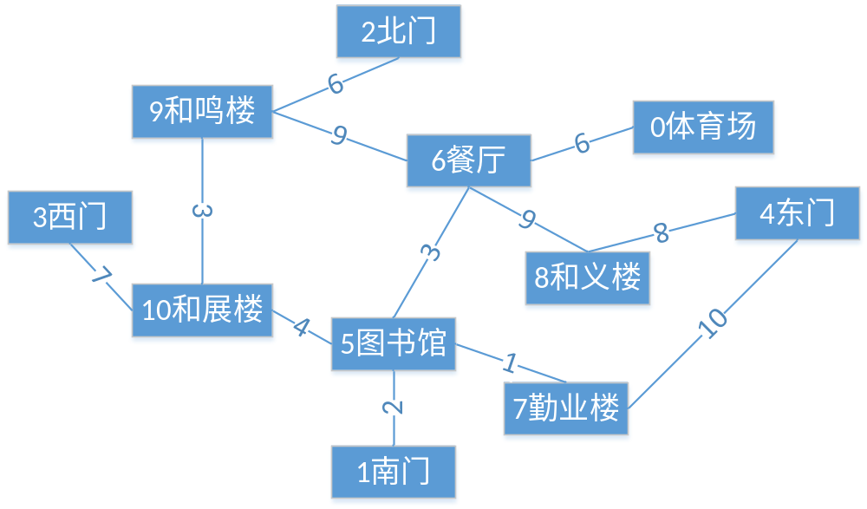

二、总体设计

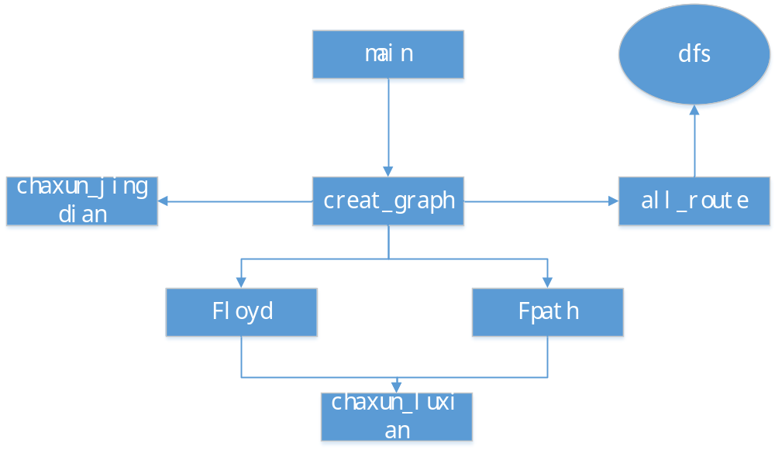

（1）int daihao(char *name,int n)：把输入的名字化为结构体的序号

（2）int **creat_graph(int n,int m)：建立无向图，输入地点信息和路线

（3）int **Floyd(int **graph,int n)：运用弗洛伊德算法生成每两点之间的最短路径的距离

（4）int **Fpath(int **graph,int n)：运用弗洛伊德算法生成每两点之间的最短路径的路线

（5）void chaxun_luxian(int **graph,int **path,int n)：查询景点之间的一条最短的简单路径

（6）void chaxun_jingdian(int n)：为来访客人提供图中任意景点相关信息的查询

（7）void all_route(int **graph,int **path,int n)：提供图中任意景点之间的所有路径

（8）void dfs(int **graph,int *stack,int *visited,int n,int a,int b,int top)：运用dfs算法求图中两点的所有路径

三、详细设计
- 设计校园平面图，以图中顶点表示学校各景点，以边表示路径。
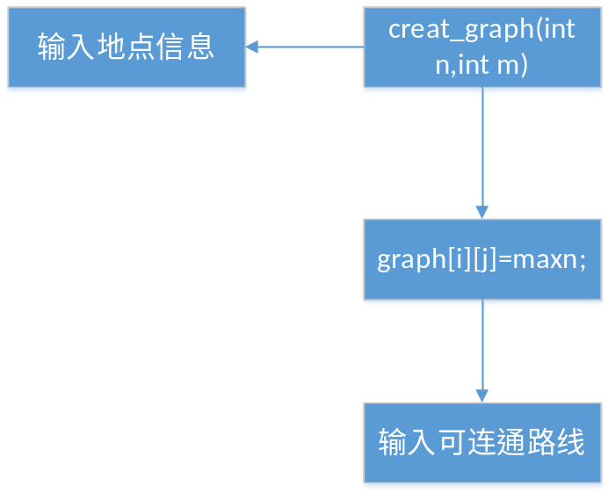
- 为来访客人提供图中任意景点的问路查询，即查询任意两个景点之间的一条最短的简单路径。
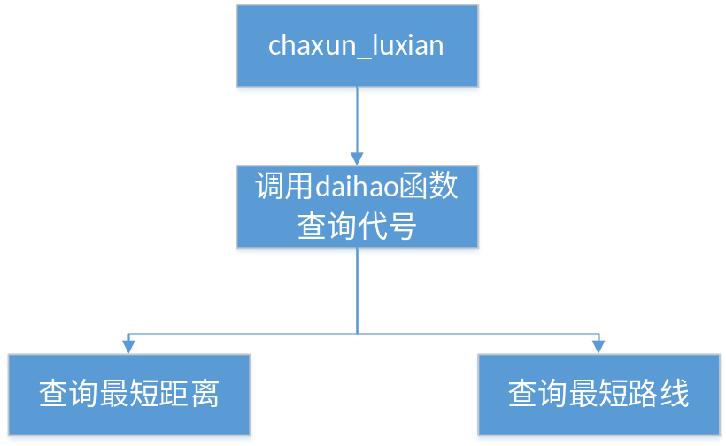
- 为来访客人提供图中任意景点相关信息的查询。
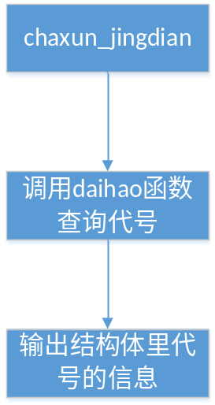
- 提供图中任意景点问路查询，即求任意两个景点之间的所有路径。

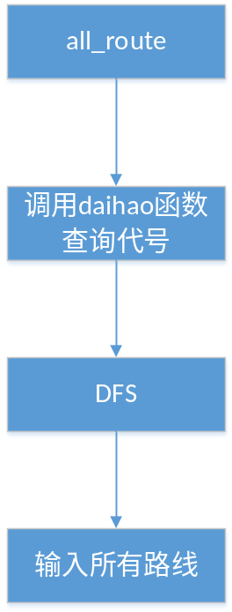

四、调试与测试
1.输入景点数量和景点路线
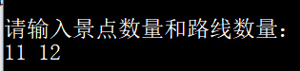
2．输入地点信息

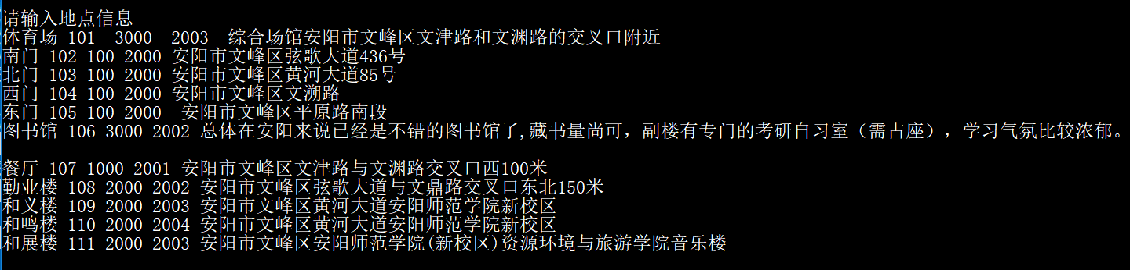
3.输入可连通路线
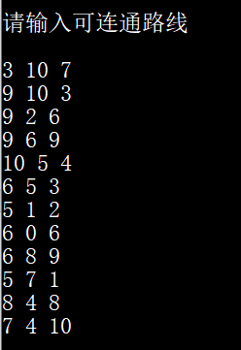
4.查询两个景点最短路径
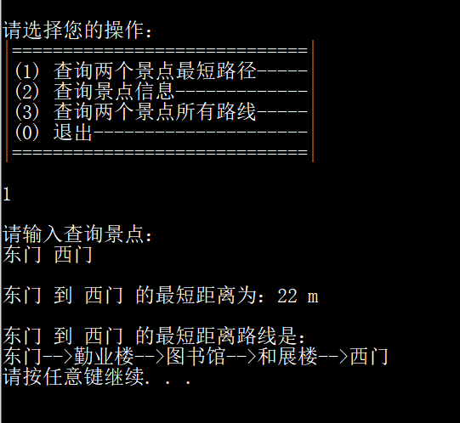
5.查询景点信息
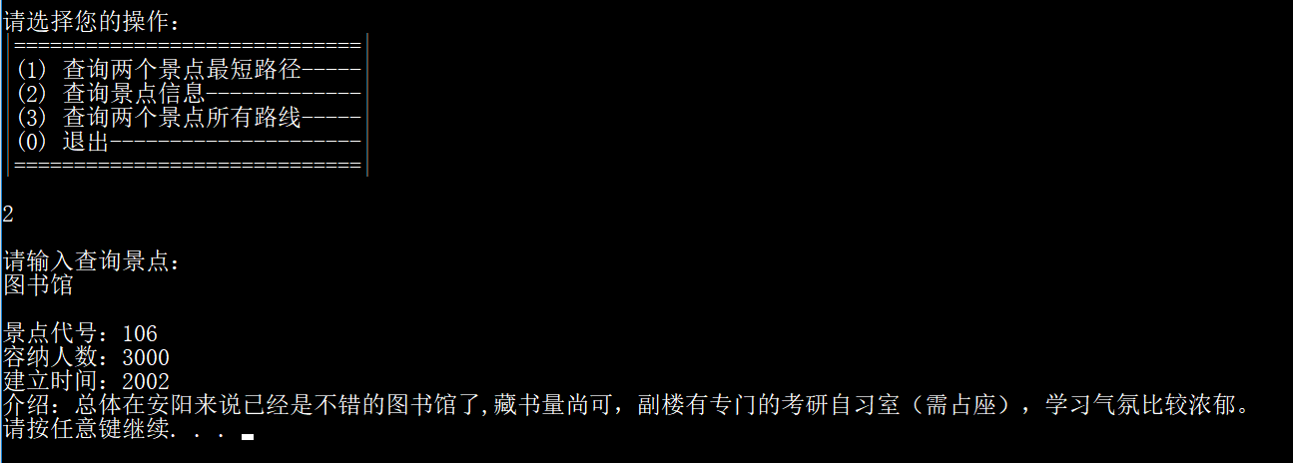
6.查询两个景点所有路线
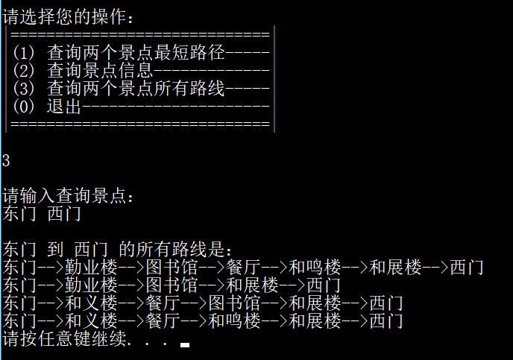
7.退出
点击0后退出窗口。

五、团队成员及分工

组长：马海力。编程较好。负责用弗洛伊德算法生成每两点之间的最短路径的路线，查询景点之间的一条最短的简单路径，查询任意景点之间的所有路径，实践报告。

组员：崔小玉。善于总结，对细节进行改进。负责用弗洛伊德算法生成每两点之间的最短路径的距离，查询任意景点的相关信息，实践报告。

组员：李倬斌。善于提出问题，有较好的学习能力。负责把输入的名字化为结构体代号，创建无向图，实践报告。

六、课程实践总结
本系统为校园导游咨询。在写代码过程中，还是没有完全脱离课本独立完成，依赖课本的代码去实现，在课下要多多多练习，多思考，多总结和复习，将课本的知识与自己的知识体系融为一体，使自己的编码能力更加熟练。目前系统只能实现一些基本简单的操作，还有些较为复杂的功能还有待训练，有待思考，有待提高。在团队合作模式下，做综合实践项目时我们都收获了很多很多，这个系统的完成离不开每一个成员的思考与努力，也让我们体验到了三人行必有我师焉。这个大系统的完成令我们在编码中眼界更加开阔，技术比以前略微成熟，编码能力有很大提高。在小组讨论过程中，我们感受到了讨论的重要性，也听取了很多独特的思想，令我们耳目一新。在今后的学习中，我们定会记住这样的经历，并和同学积极讨论，去发展自己，提升自己的。

